«Военная техника - танк»
Цель: Продолжать формировать представления детей о военной технике.
Учить лепить танк из отдельных частей, правильно передавая их форму и пропорции. Упражнять в приемах скатывания, раскатывания и приплющивания.
Материал: Иллюстрации и картинки с изображением танка, пластилин черного, синего и зеленого цветов; игрушка Танк; макаронные изделия (пёрышки, колечки).

Ход образовательной деятельности
Воспитатель загадывает загадку:
Гусеницы две ползут, башню с пушкою везут. (Танк)
Воспитатель: Какую военную технику вы знаете?
Ответы детей.
Воспитатель: Молодцы. А теперь посмотрите на танк.
- Какого цвета и формы танк?
- Из скольких частей он состоит? (корпус, гусеницы с колесами, пушка)
- Молодцы. А вы помните, что скоро праздник «День защитника Отечества»? Давайте нашим папам слепим танк и подарим его?
практическая работа:
1. Берем целый кусок темно-синего пластилина (или зеленого на выбор) и катаем шар;
2. Ладошками приплющиваем его и делаем – корпус танка;
3. Берем половинку голубого пластилина (или светло-зеленого) и тоже катаем из него шар;
4. Ладошками приплющиваем его и делаем из него куб, выравниваем - поворотная башня;
5. Скрепляем две полученные части.
6. Берем макаронное изделие (пёрышко) и делаем из него -пушку;
7. Прикрепляем пушку к поворотной башне;
8. Берем макаронные изделия (колёсики) и прикрепляем;
9. Делаем колёса для гусениц, прикрепляем.
Просмотр детских работ, анализ: какие красивые танки получились!
- Что мы делали на образовательной деятельности?
-Из чего состоит танк?

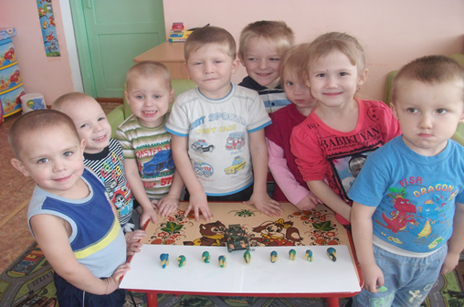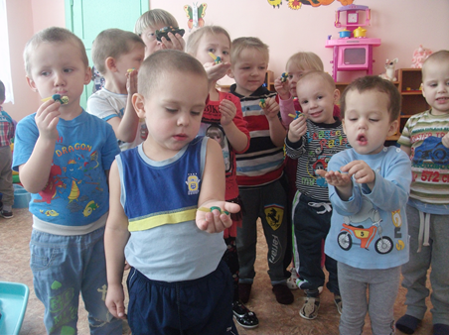

- Дети, вы хорошо поработали, а теперь уберем рабочее место.

